Гольяновские допризывники заняли первое место в окружных соревнованиях
15.12.2016
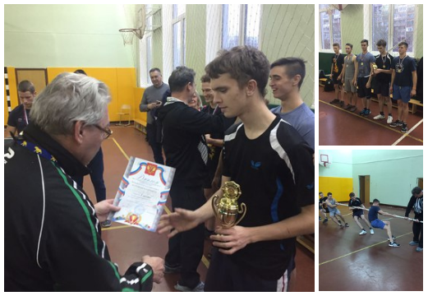
10 декабря 2016г. в спортивных залах ГБОУ «Школа № 1200», расположенного по адресу: ул. Суздальская, д. 24б, прошел осенний этап окружных соревнований по общей физической подготовке спартакиады молодежи допризывного возраста. Первое место с большим отрывом заняла команда района Гольяново.

Гольяновские допризывники отлично себя проявили во всех видах соревнований: челночном беге, подтягивании на перекладине, упражнениях со скакалкой, прыжках в длину с места и в перетягивании каната. В составе районной команды, занявшей первое место выступали воспитанники лицея №1598 Роман Крестьянинов и Владимир Ананьев. От школы №1352 на соревнованиях выступили Денис Ванюков, Алексей Сребродольский и Аркадий Львовский. Подготовкой к соревнованиям занимались учителя физической культуры: Лариса Носович, Ирина Шустова, Лариса Разнотова и Александра Назарова.

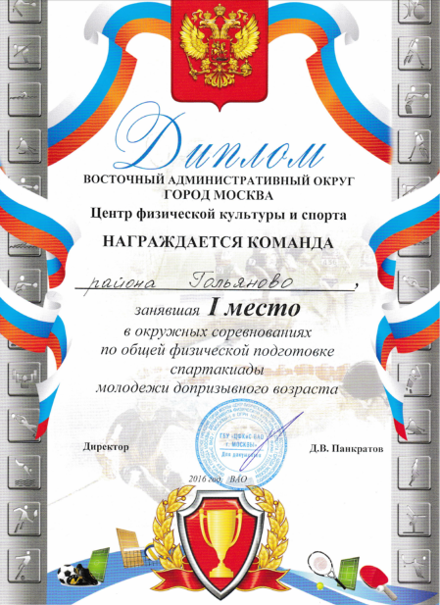

Адрес страницы: http://golyanovo.mos.ru/presscenter/news/detail/4448857.html
Управа района Гольяново города Москвы

